WSZAWICA JAKO PROBLEM SPOŁECZNY

Wszawicą nazywamy obecność na ciele człowieka lub jego odzieży wszy ludzkich, ich larw lub jajeczek ( gnid ). W zależności od gatunku wszy może to być wszawica głowowa, odzieżowa lub łonowa. Wszawica Występuje we wszystkich regionach świata.
Wszawica dotyczy wszystkich grup wiekowych. Najczęściej występuje u dzieci między 2 – 12 rokiem życia, częściej występuje u dzieci z długimi włosami.

WESZ GŁOWOWA LUDZKA

- rozmiar: 2 – 3 mm.
- wielkością i kształtem przypomina ziarenko sezamu
- żyje średnio 32 – 35 dni
- żywi się krwią ludzką. Ich ukąszenie powoduje powstanie zgrubienia, które swędzi
- i piecze
- ma zdolność do poruszania się: bardzo sprawna i szybka we wspinaniu się po włosach, bezradna na gładkiej powierzchni.
- aktywna także w nocy
- poza żywicielem może przeżyć około 2 dni
- ma barwę szarą lub brązową
- posiada zdolność do mimikry – dostosowuje się wyglądem do otoczenia.
- wydziela specjalny wodoodporny klej, który przymocowuje gnidy do włosów.
- wesz w wciągu swojego życia składa około 100 – 300 jajeczek (gnid )
- jaja wszy widoczne są gołym okiem jako malutkie, białawe, owalne , lśniące kuleczki w kształcie kropli wody (0.6 – 1.5 mm. ). Składane są u nasady włosa, blisko skóry .
- nie dają się łatwo usunąć z włosów, co różni je od łupieżu.
- w miarę wzrostu włosów ( około 1 cm. na miesiąc )oddalają się od powierzchni skóry, dzięki czemu można w przybliżeniu określić czas trwania wszawicy.
- ucieka z ciała gorączkującego człowieka.
- Przyciągająco na wesz działa zapach potu człowieka.

Drogi szerzenia:

- Wszy przenoszą się z człowieka na człowieka przez bezpośrednią styczność głowy z głową (pokonuje odległość ok. 23 cm. na 1 minutę )
- przez styczność z odzieżą zawszoną ( wieszając ubranie blisko okrycia osoby zawszonej )
- przez pościel olbo osobistymi przyborami jak: grzebień , szczotka do włosów, nakrycie głowy, gumka do włosów, spinka

W odpowiednich warunkach każdy człowiek może ulec zawszeniu.
Rozpowszechnianiu się wszawicy sprzyjają duże skupiska ludzkie, takimi są np. przedszkola, szkoły, internaty, kolonie. Dzieci czasami wymieniają między sobą części odzieży, pożyczają sobie grzebienie, szczotki do włosów, czapki, szale, ręczniki, gumki do włosów.
Zarazić się wszawicą jest łatwo, ale i wykrycie jej nie jest kłopotliwe.

CYKL ROZWOJOWY WSZY

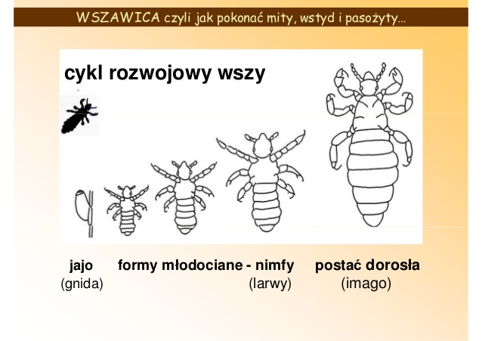

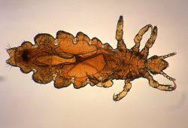

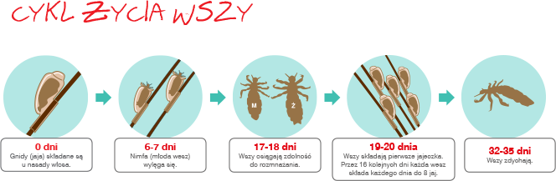

OBJAWY WSZAWICY

- widoczne wszy oraz gnidy przyklejone do włosów w okolicy karku, skroni i za uszami
- obecność wszy powoduje uporczywy świąd skóry głowy, wywołany ukąszeniem
i wprowadzeniem toksyn
- zmiany skórne na skutek drapania – początkowo uszkodzenie naskórka
- zmiany wypryskowe lub ropne ( sączące ranki ) czyli przeczosy, ropne zapalenie skóry
- u osób wrażliwych - odczyny alergiczne
- KOŁTUN – kłąb włosów zlepionych brudem i wysiękiem
- wyprysk wszawiczy – stan zapalny skóry na karku

LECZENIE

- polega na użyciu preparatu na wszy dostępnego w aptece, stosując się ściśle do ulotki informacyjnej
- polega na systematycznym wyczesywaniu włosów bardzo gęstym grzebieniem w celu usunięcia wszy i gnid minimum przez 2 tygodnie
- leczeniem muszą być objęci wszyscy zarażeni w tym samym czasie
- konieczne są generalne porządki w domu osoby zarażonej ( pranie ubrań, pościeli )
- w wysokiej temperaturze dokładne odkurzenie dywanów, łóżek, foteli – wyrzucenie szczotek, grzebieni, gumek do włosów.
- koce, poduszki, pluszaki zamknąć na 14 dni w foliowym worku lub w okresie zimowym wystawić na mróz
- każda zastosowana metoda leczenia powinna być powtórzona pomiędzy
7 a 10 dniem terapii.

WSKAZANIA PROFILAKTYCZNE DLA RODZICÓW I DZIECI

- używanie wyłącznie osobistych przyborów higienicznych do pielęgnacji włosów
- codzienne czesanie i szczotkowanie włosów
- mycie włosów w miarę potrzeb – nie rzadziej niż raz w tygodniu
- związywanie długich włosów lub noszenie krótkiej fryzury ułatwiającej pielęgnację skóry głowy
- wyposażenie dzieci w przybory higieniczne takie jak szampony z odżywką ułatwiające rozczesywanie i wyczesywanie włosów
- systematyczne sprawdzanie czystości głowy i włosów – najlepiej codziennie, a co najmniej jeden raz w tygodniu
- szczególne kontrole przeprowadzać w okresie uczęszczania dziecka do szkoły, pobytu na wycieczce, kolonii, obozie.

WESZ ODZIEŻOWA

- wielkość - 3-4.5 mm.
- rozmnaża się szybciej
- żyje około 30 – 40 dni
- żywi się krwią
- lokalizują się blisko ciała człowieka
- pasożyty przytwierdzają się wyłącznie do ubrań – najczęściej w szwach ubraniowych, przy zakładkach, przy załamaniach tkaniny
- w wszawicy stwierdza się świąd skóry, w następstwie drapania pojawiają się pogrubienia i łuszczenia skóry, brunatne przebarwienia skóry, niewielkie przeczosy, blizny po przeczosach, wtórne zakażenia ropne.

WESZ ŁONOWA

- wywołana przez wesz o rozmiarze 1.5 – 2 mm., najmniejsza
- przytwierdza się do włosa przy powierzchni skóry
- pojawia się świąd skóry w okolicy łonowej i podbrzusza
- oraz plamy błękitne w miejscach po ukąszeniu wszy.

